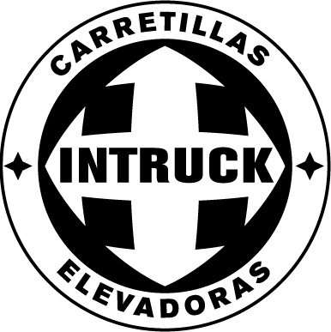

MANUAL DE USUARIO Area Privada

www.intruck.es

A travers cette notice, INTRUCK Carretillas Elevadoras S.L se propose de présenter les fonctionnalités que le portail www.intruck.es place à votre disposition avec la zone privée auquel seuls les clients exclusifs comme vous ont accès.

Dans cet espace privé, vous allez pouvoir accéder à une information constamment mise à jour que vous assurera un avantage compétitif face à d’autres entreprises du secteur grâce à votre connaissance des prix et de l’état des machines avant toute autre personne et à la réception périodique d’informations et d’offres spéciales dont vous sommes sûrs qu’elles vous intéresseront.

Accès par Code PIN

Pour accéder à la zone privée, vous devez saisir le nom d’usager et le mot de passe choisis par vous et confirmés ou validés par INTRUCK.
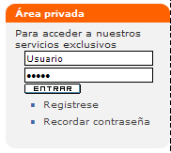

Message de bienvenue que le système affiche pour confirmer que vous êtes entré dans une zone privée conçue pour vous.

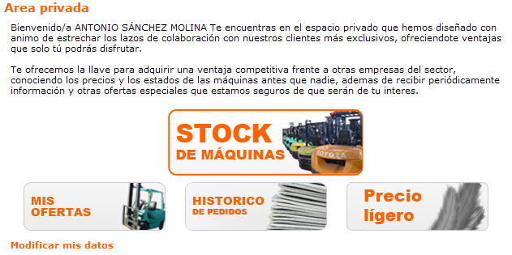

A partir de cette page d’accueil vous pouvez accéder directement aux espaces et aux fonctionnalités suivants :

“Modifier mes coordonnées” : cette option vous permet de modifier vos coordonnées.
“Stock Machines” : accès direct au stock de chariots élévateurs et au matériel de manutention d’occasion.
“Mes Offres” : accès direct à vos offres.
“Historique de commandes” : accès direct à vos commandes.
“Prix léger” : lien direct aux machines à petit prix.

Visite du catalogue

Cette section affiche la même information que celle de la zone publique mais avec une différence notable : en tant qu’usager privilégié, vous pouvez accéder d’un côté au prix de chacune des références et, de l’autre, à un rapport technique complet et exhaustif ou check-list sur l’état du chariot élévateur ou du matériel de manutention d’occasion avec une multitude de détails.

Le moteur de recherche de cette section privée est plus complet car il offre la possibilité de trier les chariots élévateurs et le matériel de manutention d’occasion par prix ou par rapport check-list disponible.

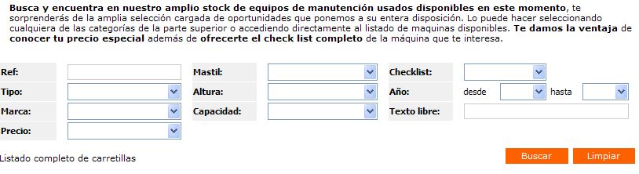

Autre avantage intéressant par rapport aux possibilités de la section publique : vous pouvez sélectionner et introduire les machines qui vous intéressent dans un “Trailer”. Ce “Trailer” ou tableau de promotion peut être rempli de deux façons : à partir de la liste en cliquant sur les rapports de check-lists ou alors à partir de la fiche détaillée qui accompagne chaque référence.

Après avoir sélectionné les machines qui vous intéressent, allez au résumé du trailer pour voir les machines que vous y avez incorporées.

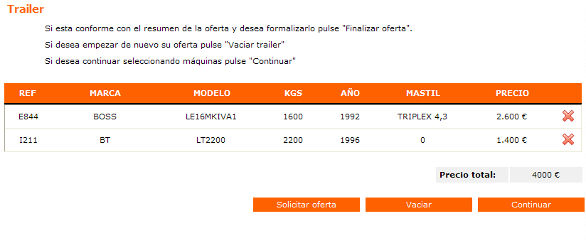 Trois options sont possibles ici :
- Demander offre: vous créez ici un mail à envoyer au responsable commercial de la zona géographique la plus proche de chez vous.
- Vider : pour vider complètement le trailer.
- Continuer : pour continuer à ajouter des machins au trailer.

Vous pouvez également sélectionner la/les machine/s que vous voulez éliminer sans effacer la liste complète en cliquant sur la qui apparaît à chacune des lignes qui composent le résumé du trailer.

Check-list

Autre avantage important de cette zone privée à laquelle vous avez accès est la disponibilité d’un rapport technique détaillé sur l’état général du chariot élévateur ou du matériel de manutention d’occasion sélectionné. Des informations comme l’état du moteur, le système hydraulique, le système électrique, la transmission et les freins, la direction ou le châssis vous seront fournies en toute transparence afin d’objectiver et de refléter fidèlement l’état du matériel.

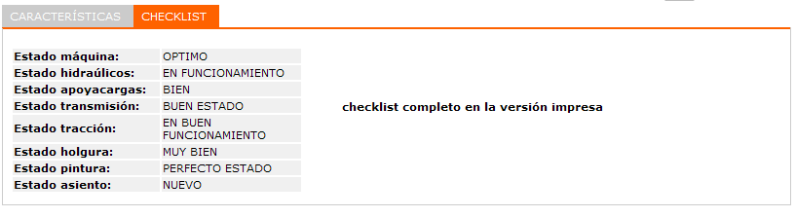

Vous pouvez accéder ici au résumé ou au rapport complet de la check-list que vous pouvez sauvegarder ou imprimer.

Historique des commandes


En cliquant sur “Historique des commandes”, vous pouvez accéder à la liste de toutes les commandes que vous avez passées.

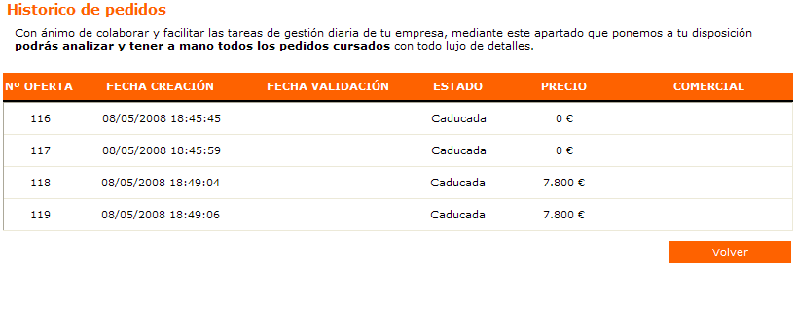

Il s’agit là d'une section informative ou de consultation qui ne permet pas de modifier l’état de la commande. Grâce à une légende de couleurs, vous pouvez savoir si les commandes ont été réalisées ou non et consulter le détail de chacune en cliquant sur chaque ligne de commande qui compose l’historique.

Mes Offres

En cliquant sur “Mes Offres”, vous accédez à la liste de toutes les offres présentées par INTRUCK, avec des informations comme le prix, la date de présentation, le commercial qui vous a présenté l’offre, etc.

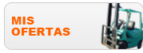

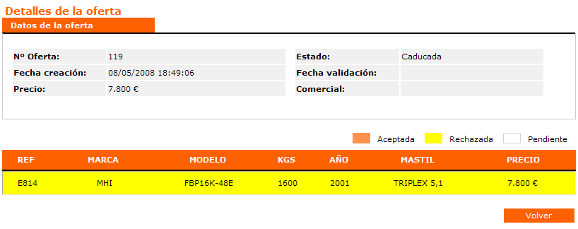

Modifier Coordonnées Personnelles

Vous pouvez afficher et modifier directement vos coordonnées personnelles grâce à ce formulaire qui sera envoyé au responsable commercial de la zone géographique la plus proche de chez vous.
